**UBND HUYỆN ĐIỆN BIÊN**

**TRƯỜNG THCS XÃ POM LÓT**

**CBGV – NGƯỜI LAO ĐỘNG VÀ PHỤ HUYNH - HỌC SINH.**

**TRƯỜNG THCS XÃ POM LÓT ỦNG HỘ ĐỒNG BÀO MIỀN BẮC BỊ BÃO LỤT**

Trung thu năm nay, buồn lắm chị Hằng ơi ! Miền Bắc bão lụt hết cả rồi, nhiều nơi người mất, nhà trôi, khu dân cư bị chia cắt do nước lụt. Không còn háo hức chờ Tết Trung thu hay Lễ hội trăng rằm, học sinh trường THCS xã Pom Lót năm nay cùng nhau quyên góp tiền, gửi tình cảm và sự sẻ chia đến học sinh, đồng bào các tỉnh phía Bắc chịu ảnh hưởng do bão lũ lụt.

Thực hiện công văn số 400/LĐLĐ tỉnh Điện Biên, V/v vận động ủng hộ đồng bào bị thiệt hại do bão lũ; Công văn số 2483 của SGD-ĐT tỉnh Điện Biên, V/v hưởng ứng quyên góp ủng hộ nhân dân các tỉnh thành phía Bắc khắc phục hậu quả thiệt hại do cơn bão số 3 Yagi gây ra. Sáng này, ngày 16 tháng 09 năm 2024. Đồng chí: Trần Thị Bích Nga – Bí Thư Chi Bộ; Hiệu trưởng nhà trường, rưng rưng khóe mắt khi nói về những thiệt hại về người và của do cơn bão số 3 Yagi gây ra cho học sinh và đồng bào các tỉnh thành phía Bắc. Bằng tấm lòng “tương thân, tương ái, lá lành đùm lá rách, lá rách ít đùm lá rách nhiều”; Đồng chí đã phát động CBVC, phụ huynh, học sinh và người lao động trong nhà trường ủng hộ đồng bào các tỉnh thành phía Bắc.

Trước khi thực hiện quyên góp ủng hộ, CBVC, phụ huynh, học sinh và người lao động toàn trường. Đứng lên và đặt tay lên ngực trái để chia sẻ những mất mát đau thương do cơn bão số 3 Yagi gây ra cho học sinh và đồng bào các tỉnh thành phía Bắc.

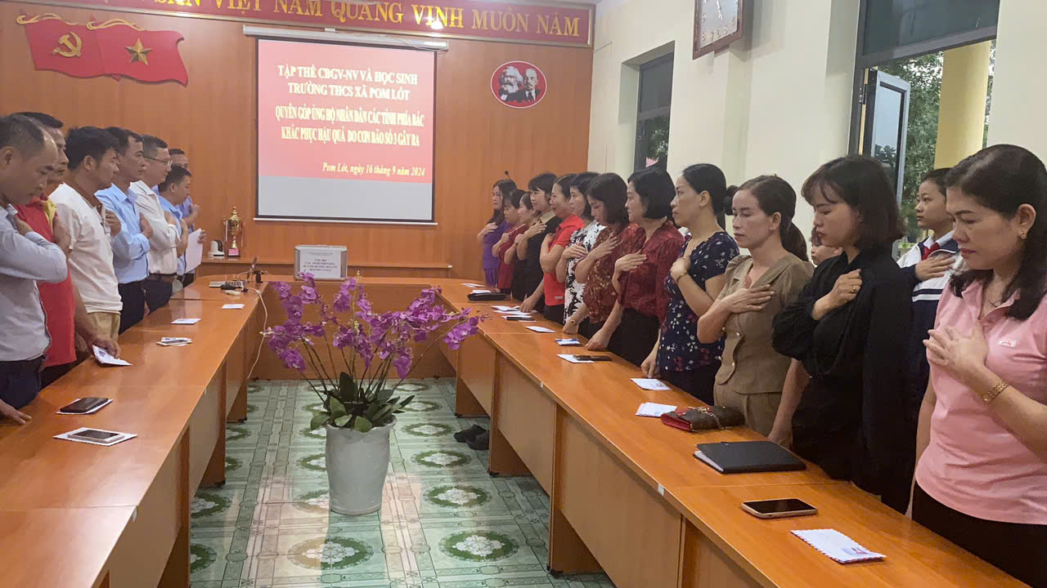

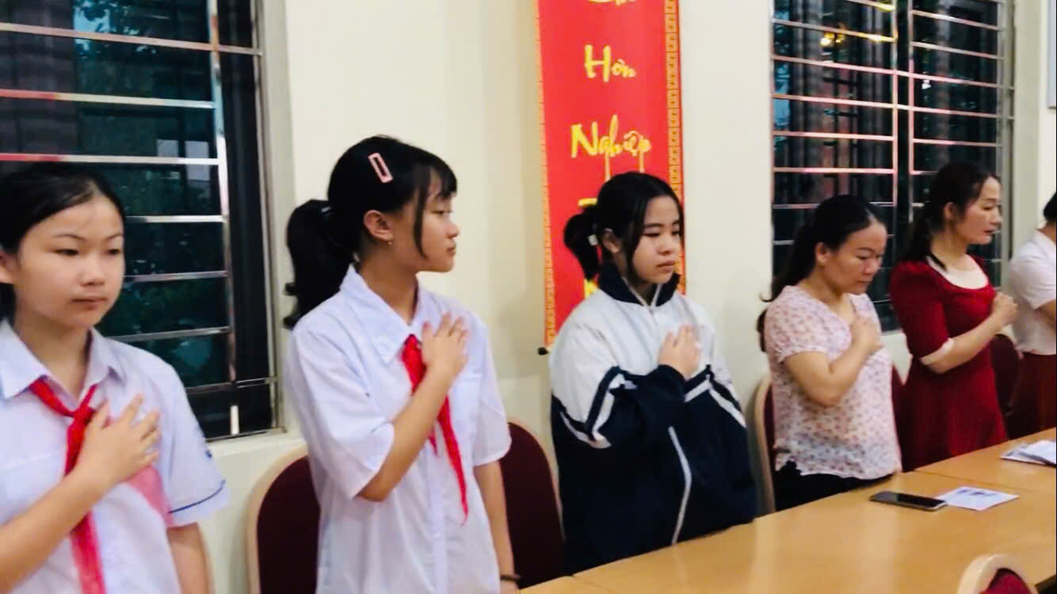

## Do hôm nay, trời mưa rất to lên CBVC, phụ huynh, học sinh và người lao động trong nhà trường. Không tập chung ngoài sân trường được, lên 17 lớp đã được các cô giáo chủ nhiệm chuẩn bị hộp giấy cẩn thận, sẵn sàng đón nhận tình cảm của tất cả học sinh, phụ huynh gửi đến cho học sinh và đồng bào các tỉnh thành phía Bắc. Mặc dù năm nay không được xem múa lân, phá cỗ Trung thu rộn ràng như mọi năm, nhưng các em vẫn được nghe thư của Ông, bác: “Tổng Bí thư, Chủ tịch nước Tô Lâm đã gửi thư cho các cháu thiếu niên, nhi đồng Việt Nam ở trong và ngoài nước, các cháu người nước ngoài ở Việt Nam”. Các em học sinh đã hiểu những nỗi buồn và mất mát của các bạn ở vùng bão lụt. Việc các em quyên góp và gửi gắm tình cảm vào thùng quyên góp này đã thể hiện truyền thống “một con ngựa đau cả tàu bỏ cỏ; tinh thần đoàn kết, chia sẻ trong lúc khó khăn, hoạn nạn...”

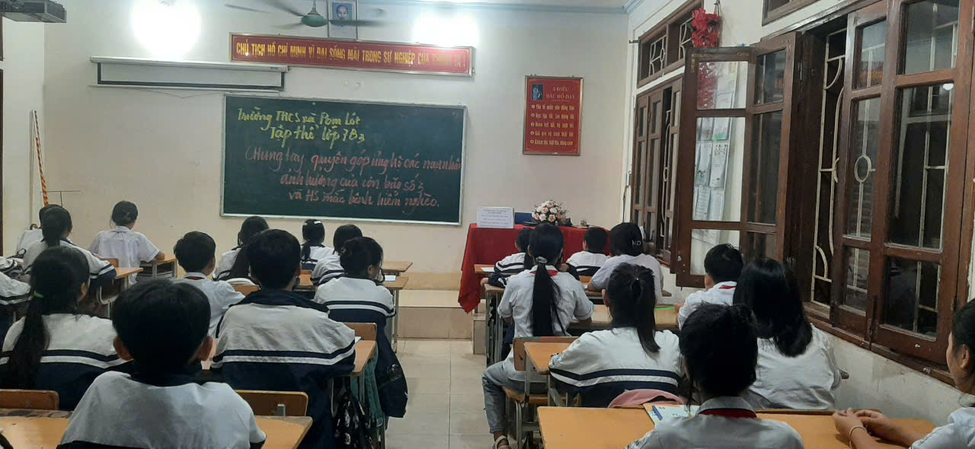

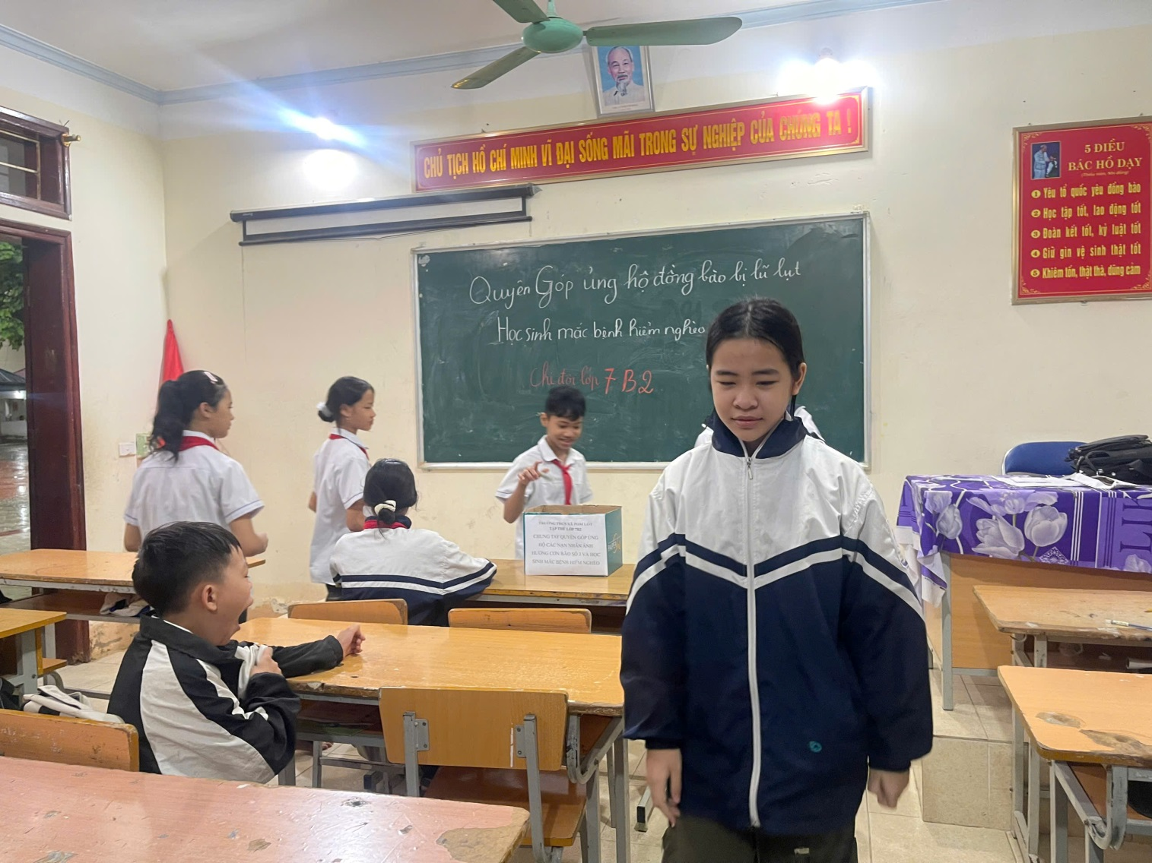

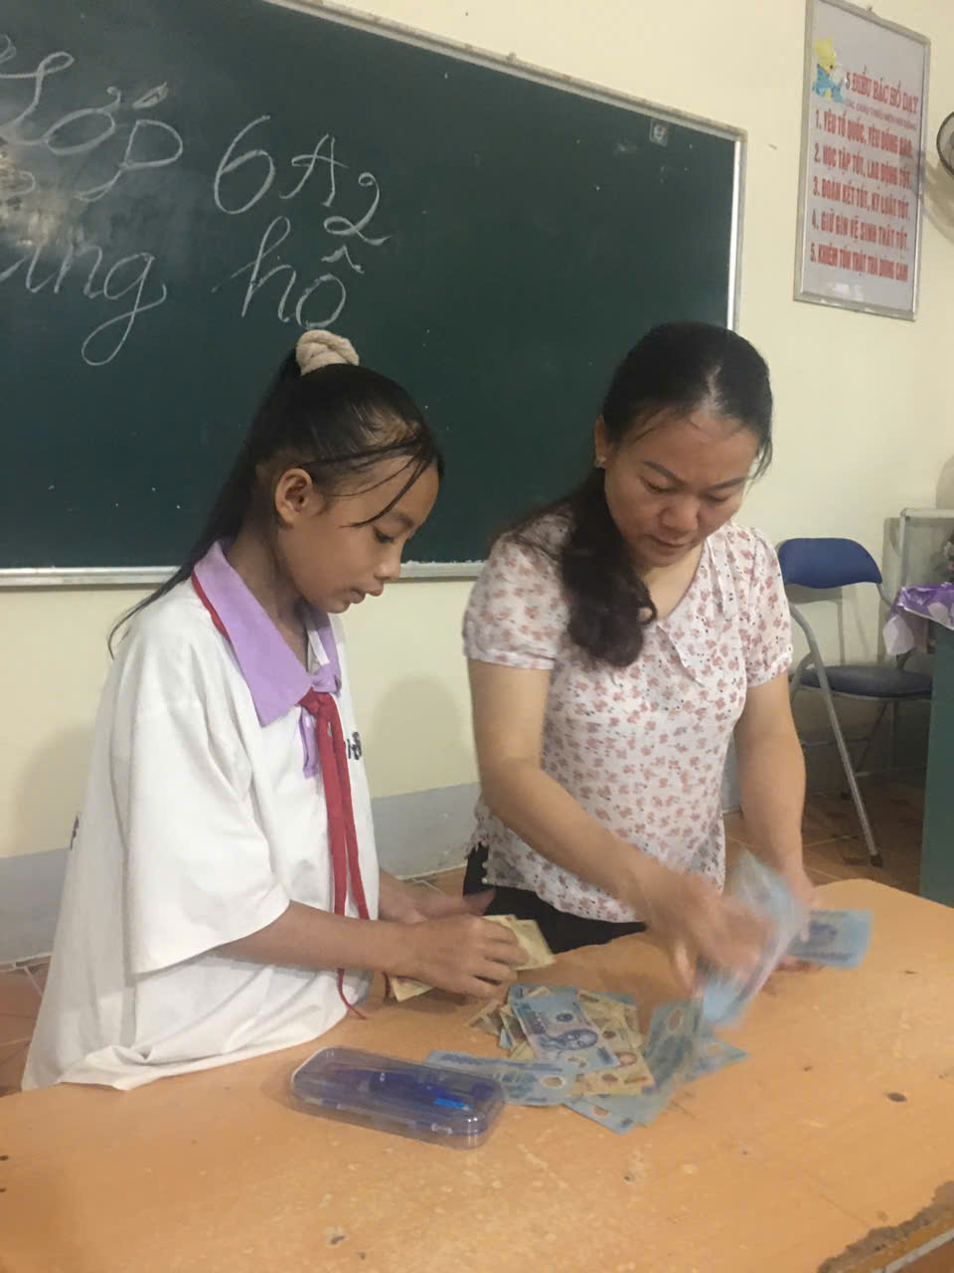

Sau đó 17 lớp cử đại diện học sinh lớp cùng CBVC, phụ huynh và người lao động trong nhà trường tập chung ủng hộ tại văn phòng trường THCS xã Pom Lót.

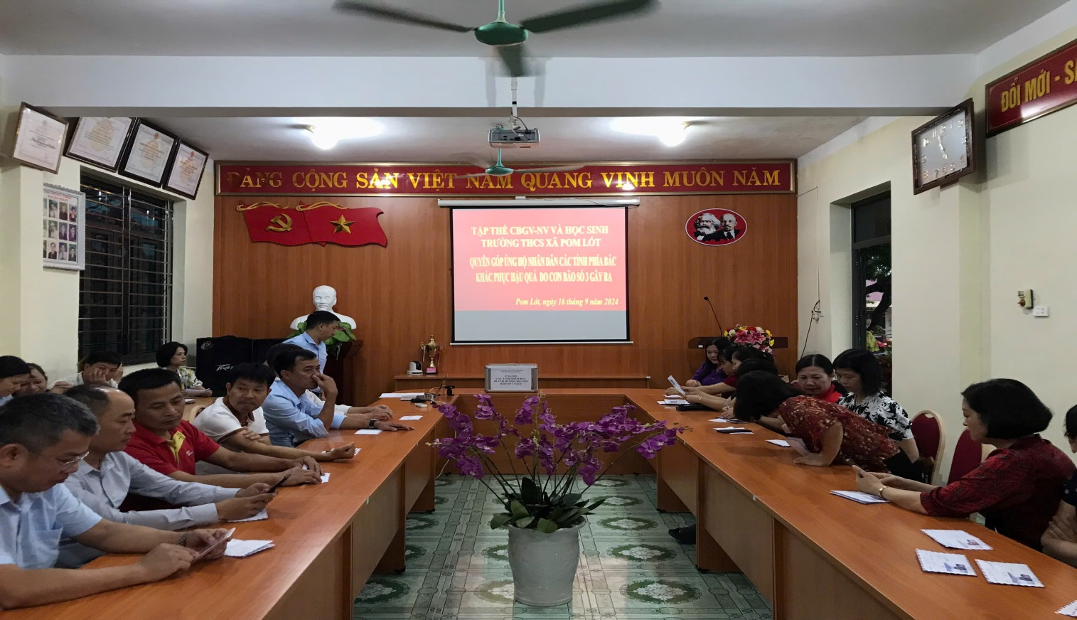

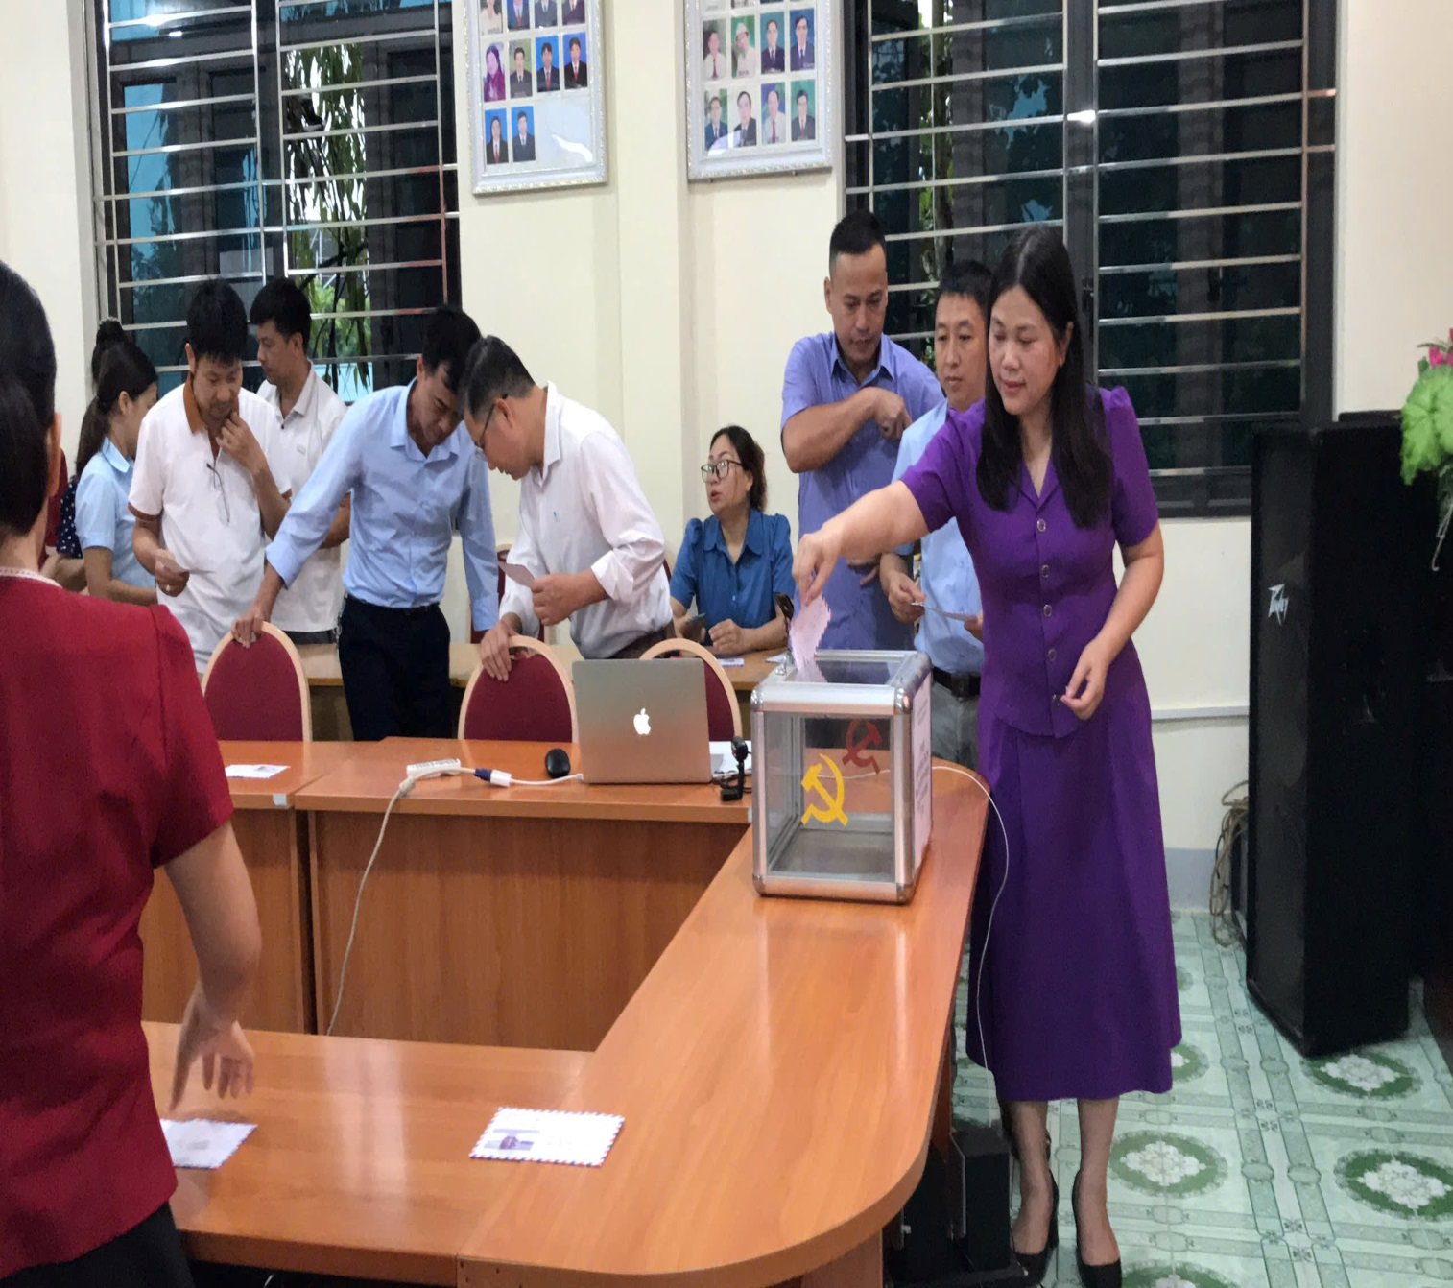

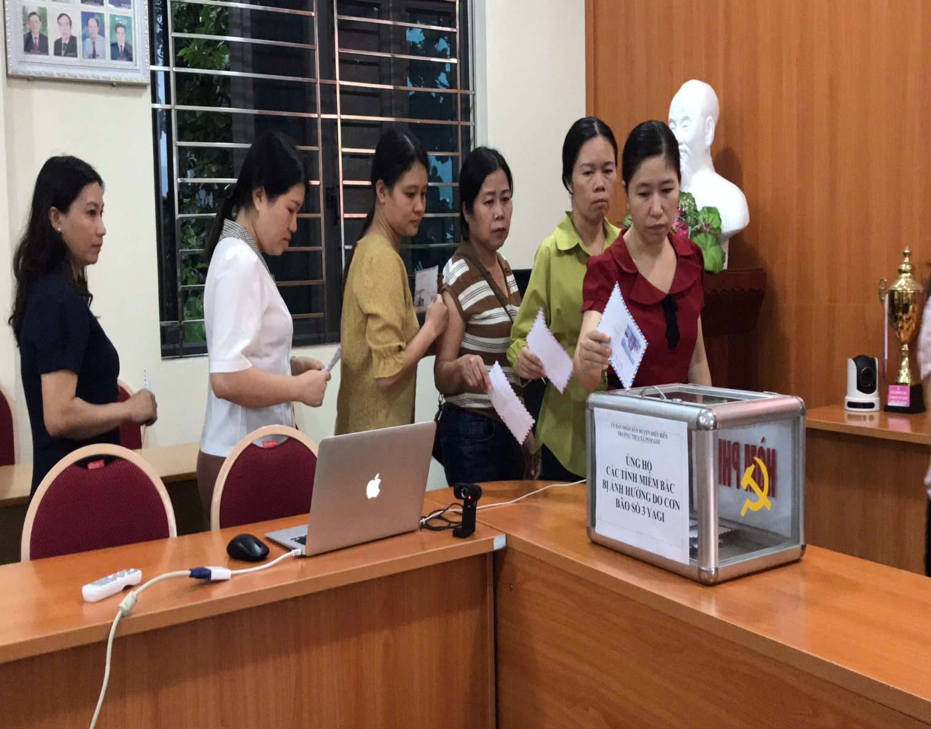

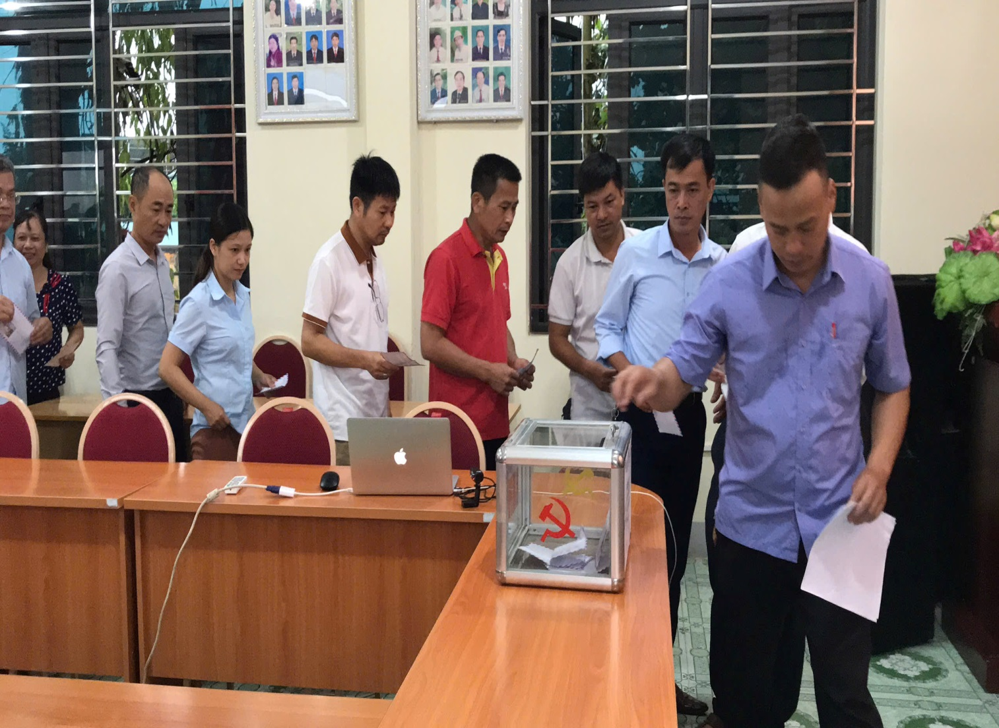

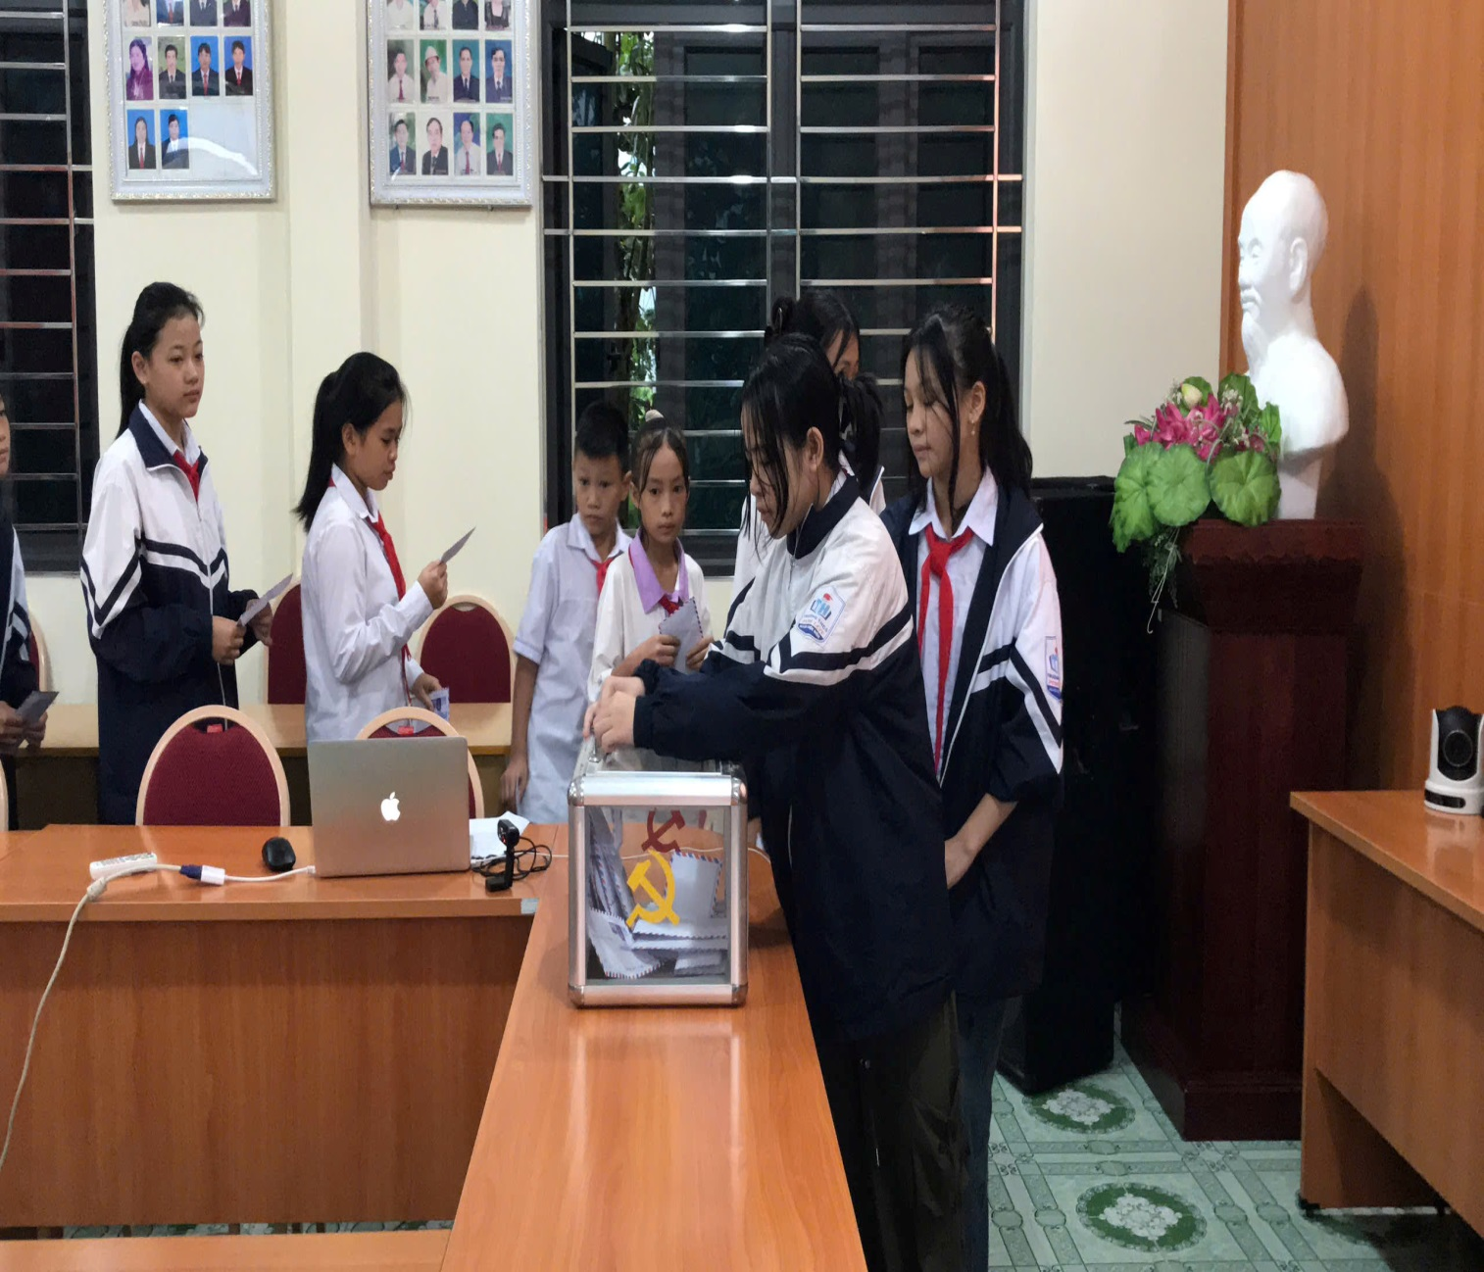

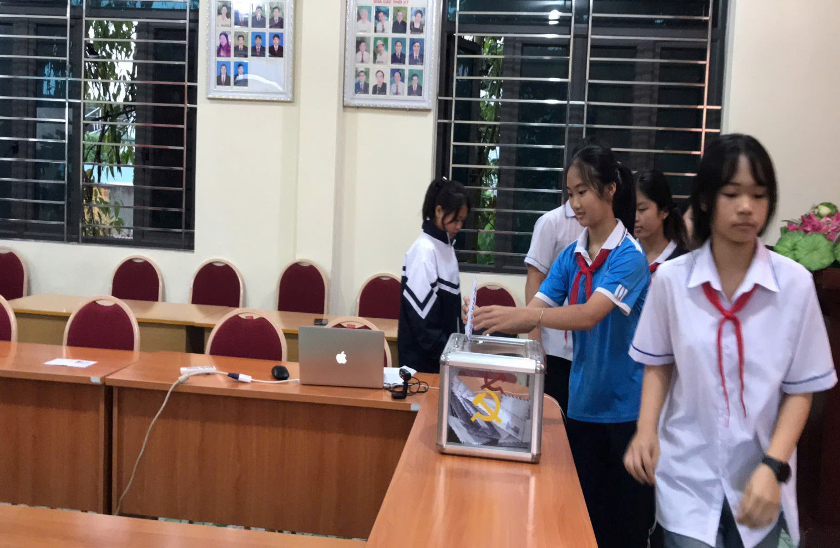

*CBVC, phụ huynh, học sinh và người lao động trong nhà trường ủng hộ đồng bào các tỉnh thành phía Bắc. Được số tiền là: 12.203.000đ số tiền này được chuyển vào tài khoản của MTTQ huyện Điện Biên.*

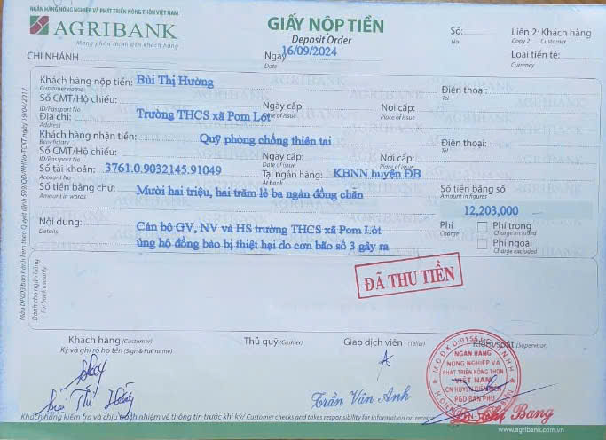

Trung thu năm nay không được trọn vẹn bởi thiên tai đã gây ra những hậu quả nặng nề đối với nhiều gia đình, thôn xóm, bản làng, phường xã. Nhiều bạn thiếu nhi không may bị cướp đi sinh mạng, nhiều bạn mất người thân, mất nhà cửa, sống trong hoàn cảnh đặc biệt khó khăn. CBVC, phụ huynh, học sinh và người lao động trong nhà trường xin gửi lời chia buồn sâu sắc nhất tới thân nhân, gia quyến các em học sinh là nạn nhân của bão lũ và hy vọng tất cả chúng ta hãy dũng cảm vượt qua đau thương, mất mát này.

Nhà giáo Trần Thị Bích Nga – Bí thư chi bộ; Hiệu trưởng nhà trường cho rằng, trước những hoàn cảnh tang thương của nhiều người dân miền Bắc đã và đang trải qua sau bão lụt, việc kêu gọi học sinh chung tay ủng hộ trên tinh thần của ít lòng nhiều là vô cùng cần thiết. "Qua các hoạt động thiện nguyện này sẽ giúp học sinh có được bài học về tình tương thân tương ái, về trách nhiệm của mỗi cá nhân đối với cộng đồng. Hơn nữa, việc làm này còn nuôi dưỡng các em tinh thần biết sống vì người khác".